DonCEy Kong Jr.

Manual de usuario

Elaborado por:

María José Zamora Vargas

Erick Barrantes Cerdas

Jose Acuña Solano

Índice

________________________________________________________________

Añade encabezados (Formato > Estilos de párrafo) y aparecerán en el índice.

Requerimientos

________________________________________________________________

* Ubuntu 18.04.1 o bien, Windows 8.1
* Java SE Development Kit 8.
* Allegro library.
* MinGW, si ejecutado en Ubuntu.
* GNU Compiler Collection (GCC).
* JetBrains’s IntelliJ version 2019.2.2 y CLion version 2019.2
* Descargar el repositorio en GitHub (https://github.com/ErickCR12/DonCEy-Kong-Jr) y colocar todos los archivos en una misma carpeta.

Ejecución

_________________________________________________________________________

Para la ejecución de la aplicación DonCEy Kong Jr. siga los siguientes pasos:

* Abra la carpeta comprimida que descargó de GitHub.
* Abra la carpeta de servidor y de doble click sobre el archivo servidor.jar. Asegúrese que el servidor esté funcionando antes de iniciar el cliente.
* Abra la carpeta de Cliente-C y de doble click sobre el archivo cliente.exe.

Funcionamiento

_________________________________________________________________________

Primordialmente, al ser una aplicación cliente-servidor se debe inicializar el servidor en Java. Aparecerá la siguiente pantalla:

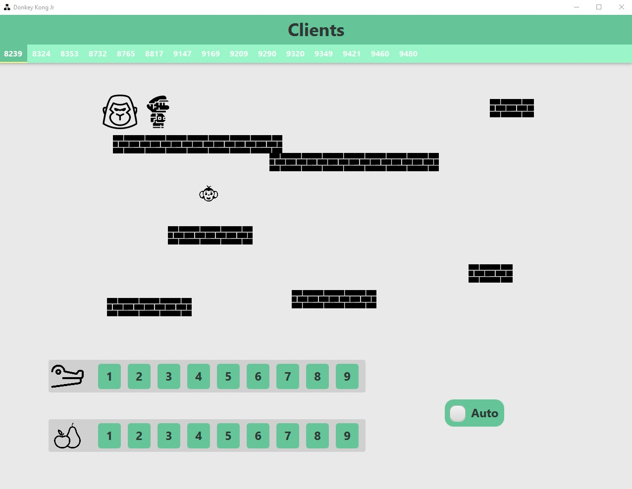

En esta pantalla se puede asignar la cantidad de puntos a la fruta creada y también la cantidad de frutas, al igual que con los cocodrilos. Este servidor se mantiene en todo momento de la partida ejecutándose.

Ahora, pasamos a la aplicación cliente en C. La pantalla inicial deberá verse de esta manera:

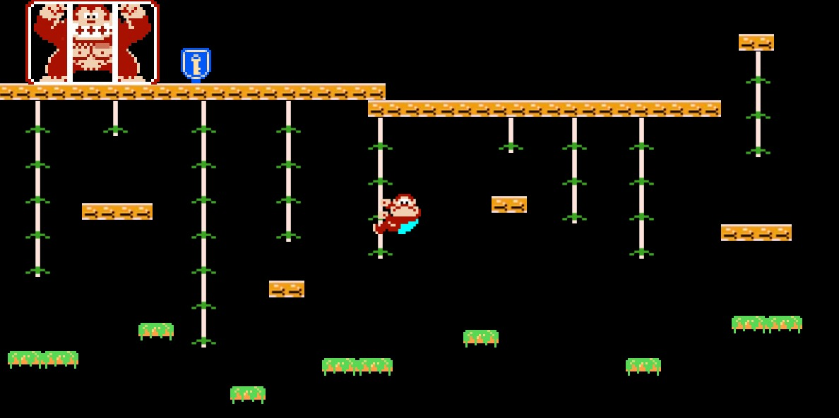

La meta es rescatar a Donkey Kong, padre de nuestro avatar, Junior. Para esto podemos desplazarnos por las lianas y las plataformas utilizando las flechas del teclado esquivando a los cocodrilos e intentando obtener frutas. Una vez que lleguemos adonde Donkey Kong se pasará de nivel, esto hará que la velocidad de los cocodrilos aumente; también, se nos otorgará una vida.

Durante cada nivel nos encontraremos con cocodrilos (azules o rojos) y frutas. El movimiento de los cocodrilos depende de su color, rojos son aquellos que suben y bajan en una única liana y se mantienen en ella, no se caen. Azules, estos son los que eligen una liana y descienden de forma vertical y caen. Todos le causan la muerte a nuestro avatar (Junior).

Las frutas por otra parte, le otorgan puntos a Junior.

Otra forma de salir del juego es al dar click sobre la pequeña llave. La aplicación no guardará su progreso.